Zabbix自定义监控项

|  |
| --- |
| 自定义监控项过程:  创建项目、触发器、图形，验证监控效果；  自定义简介  以上关联的Linux by Zabbix agent模板基本涵盖了所有系统层面的监控，包括了我们最关注的几项：ping、load、cpu使用率、memory、disk、网卡流量等等，当然有些触发器的阀值可能需要根据服务器的自身情况进行修改。  下面添加自定义服务器内存使用检测项:  1.修改客户端zabbix_agentd.conf配置文件，最后一行添加：  UserParameter=memory_userd,free -m|grep Mem|awk '{print $3}'  介绍:  语法：UserParameter=key,shell command  监控key值：memory_userd，key值可以随意编写，但是一会需要在web页面创建监控项时指定key值；  Shell命令或脚本：free|awk '/Mem/{print ($3*1000)}'  **#agent端配置**  vim /usr/local/zabbix/etc/zabbix_agentd.conf  UserParameter=memory_userd,free|awk '/Mem/{print ($3*1000)}'  /etc/init.d/zabbix_agentd restart  **#Server端测试获取信息**  /usr/local/zabbix/bin/zabbix_get -s 192.168.80.10 -k memory_userd  204 |

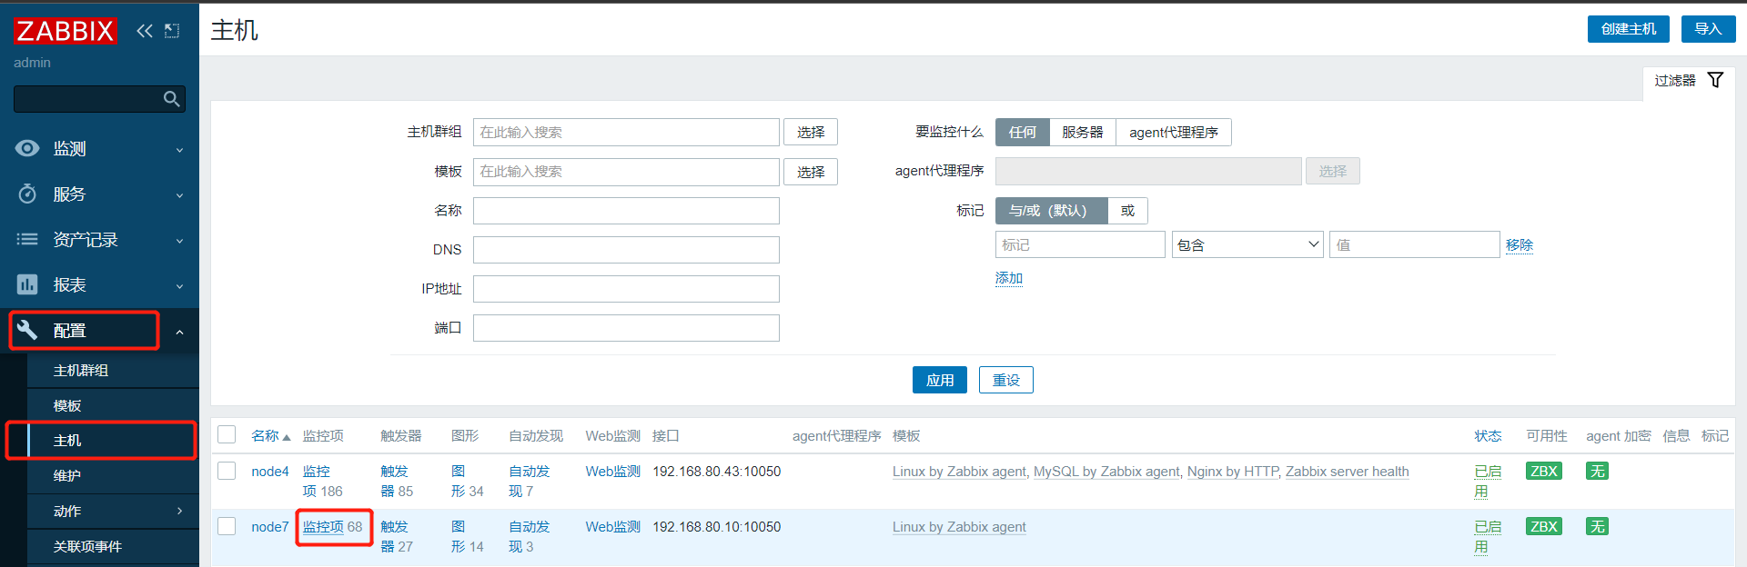

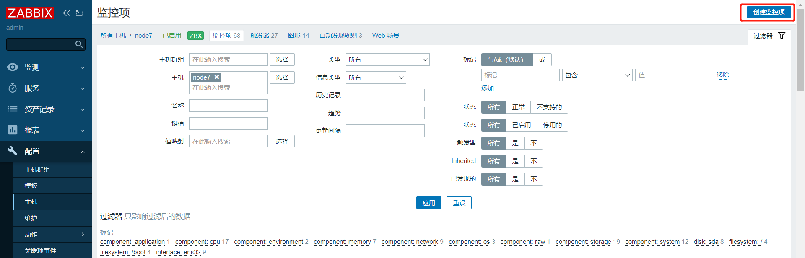

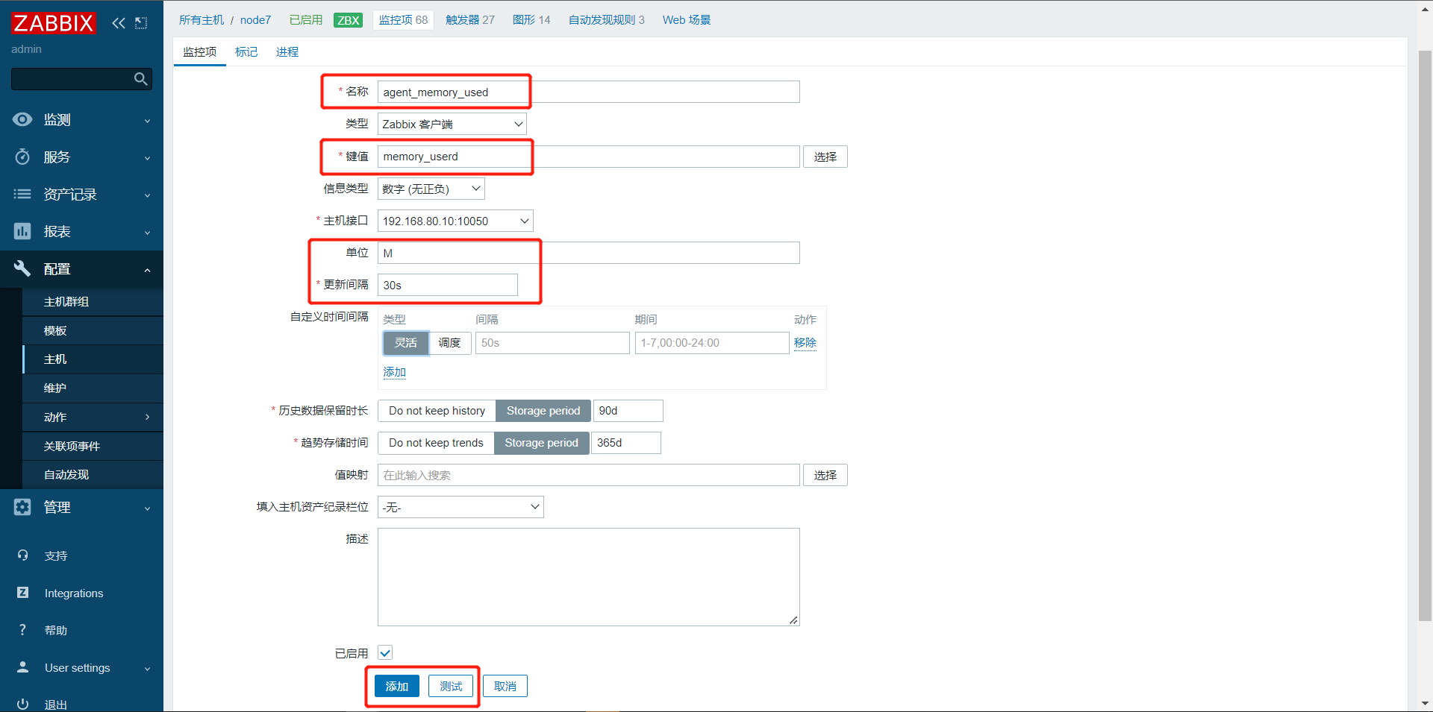

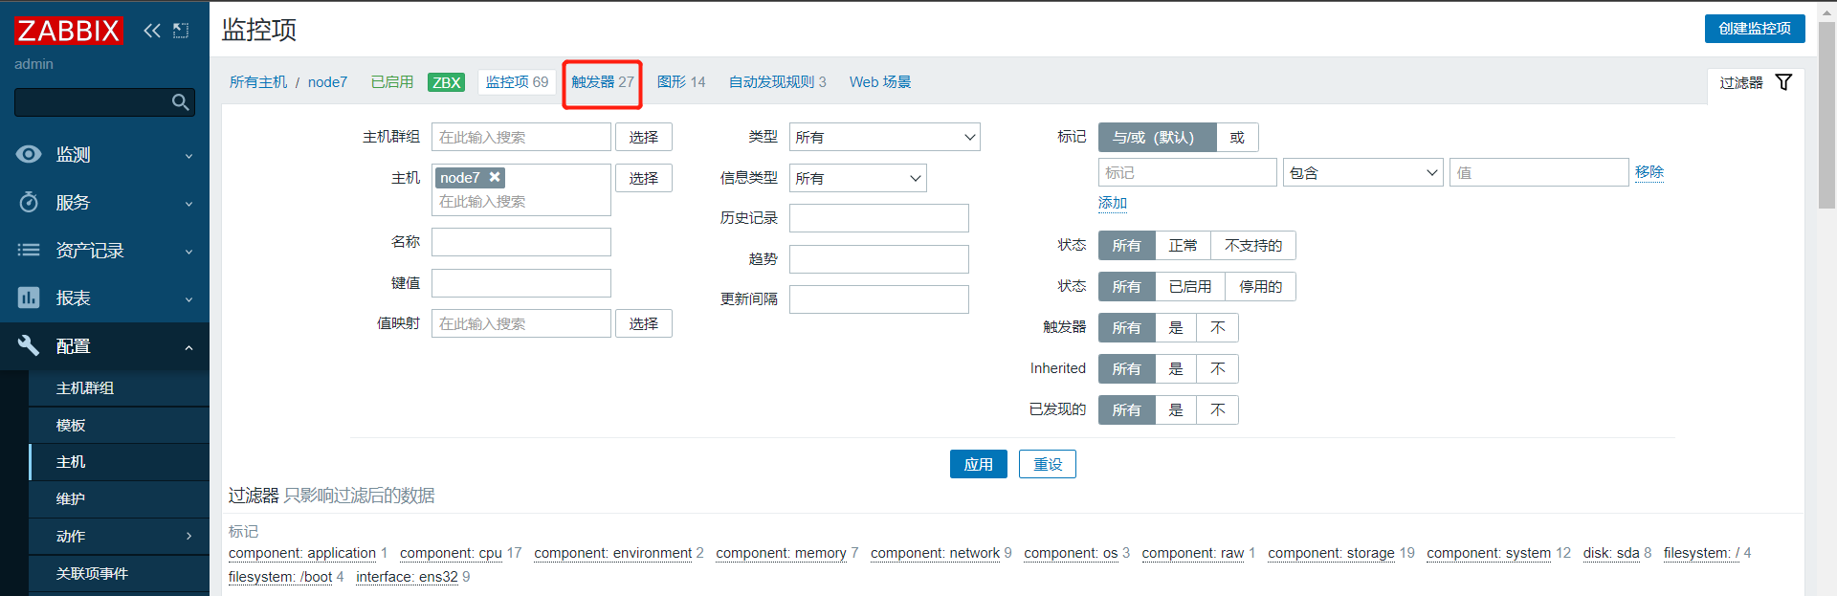

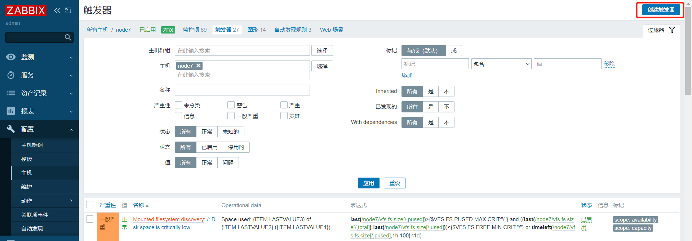

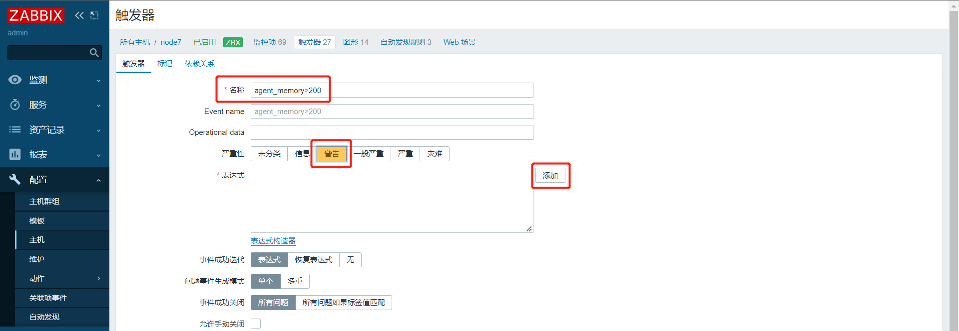

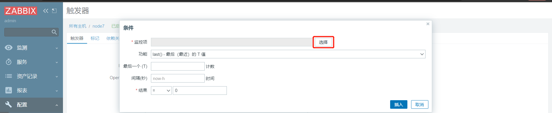

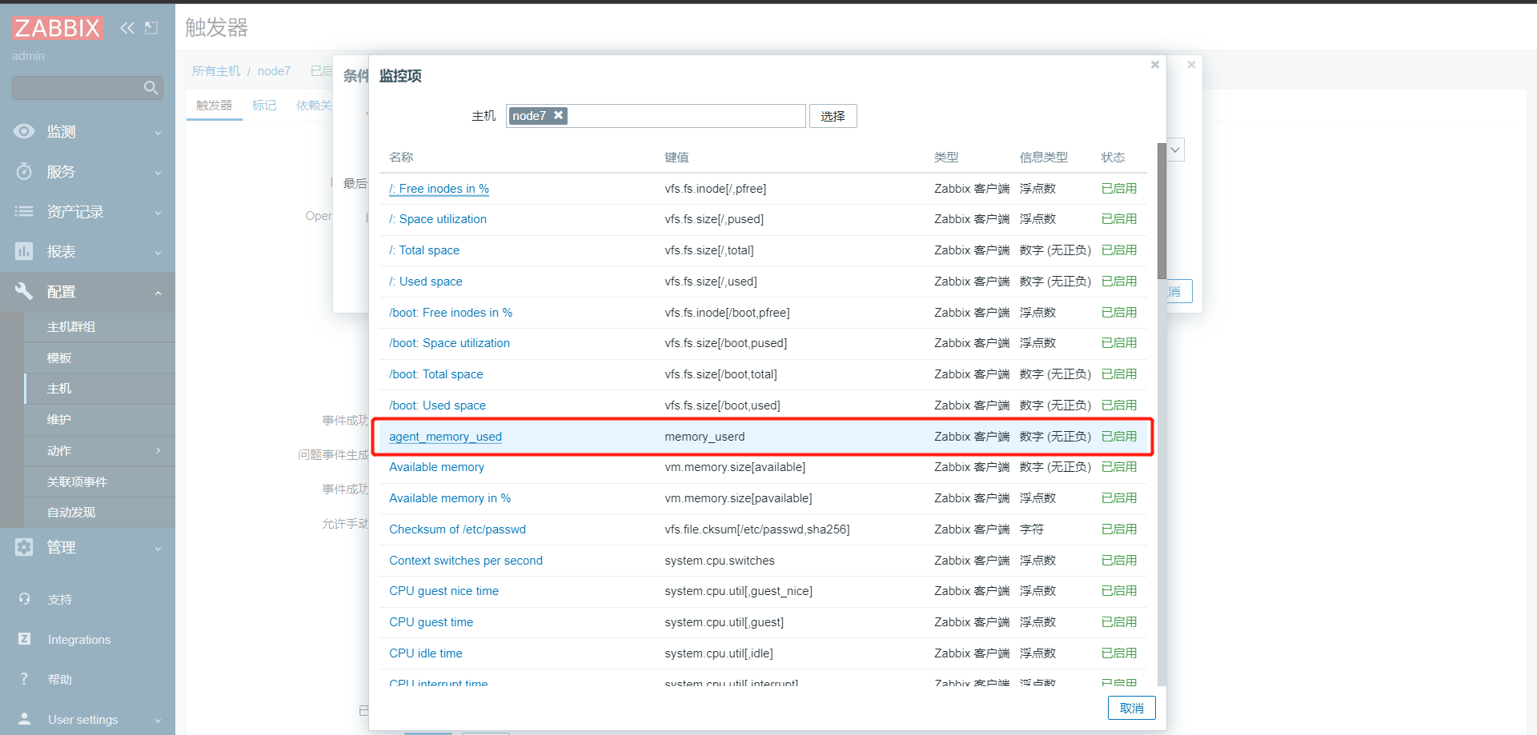

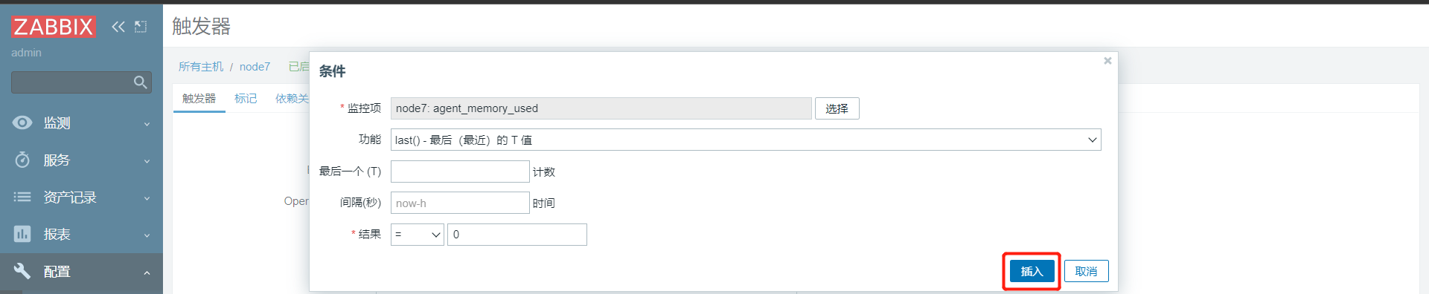

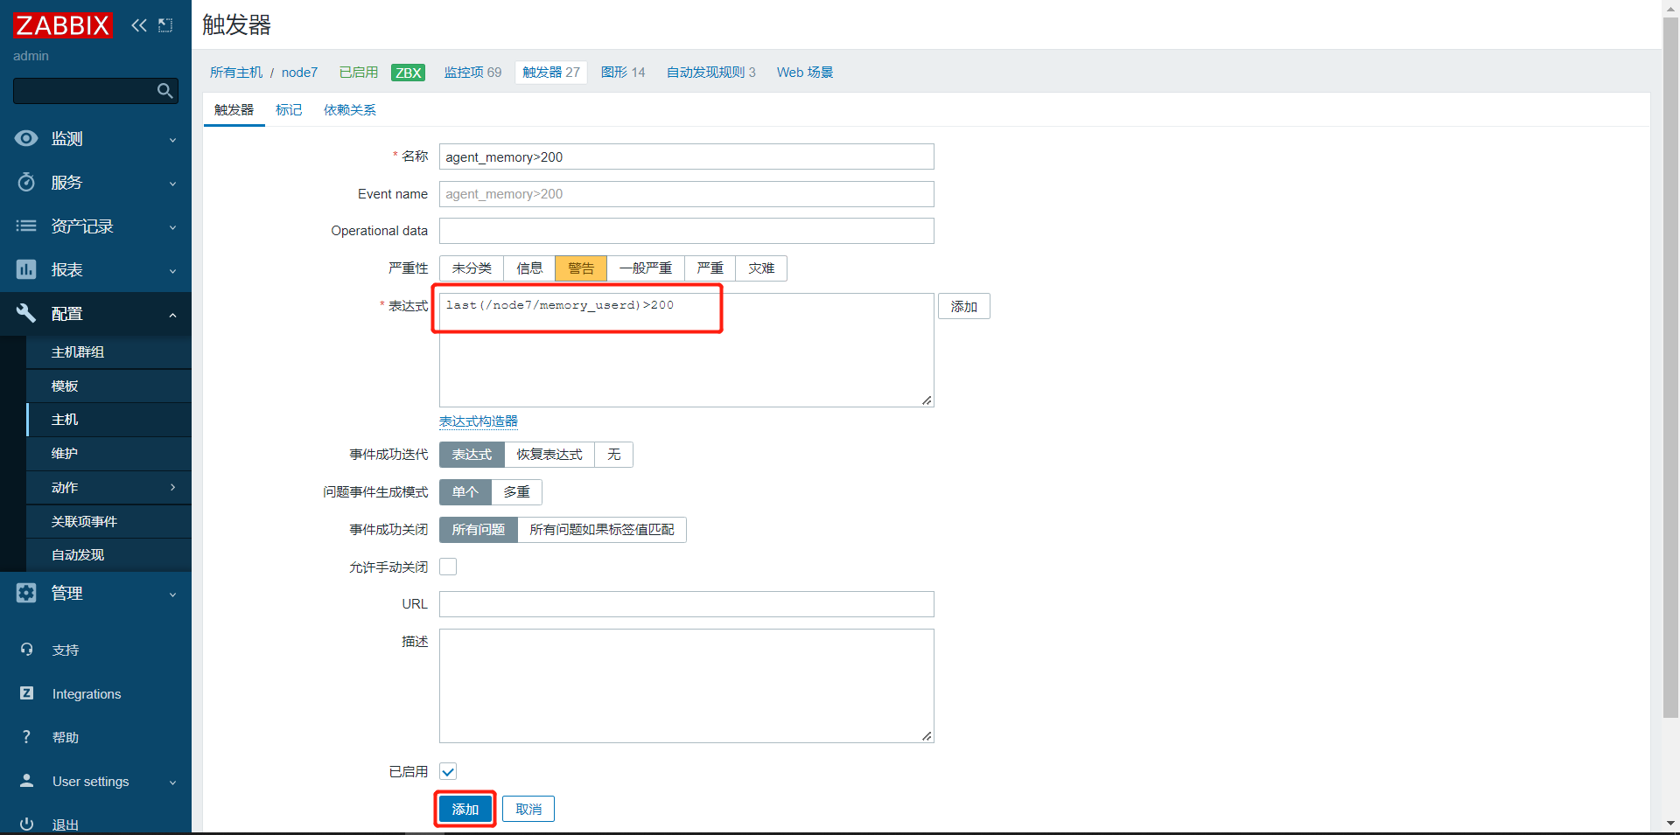

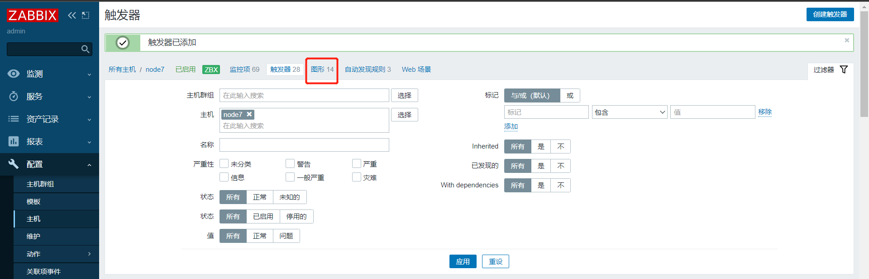

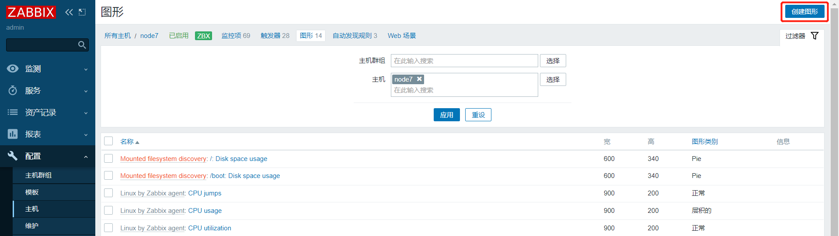

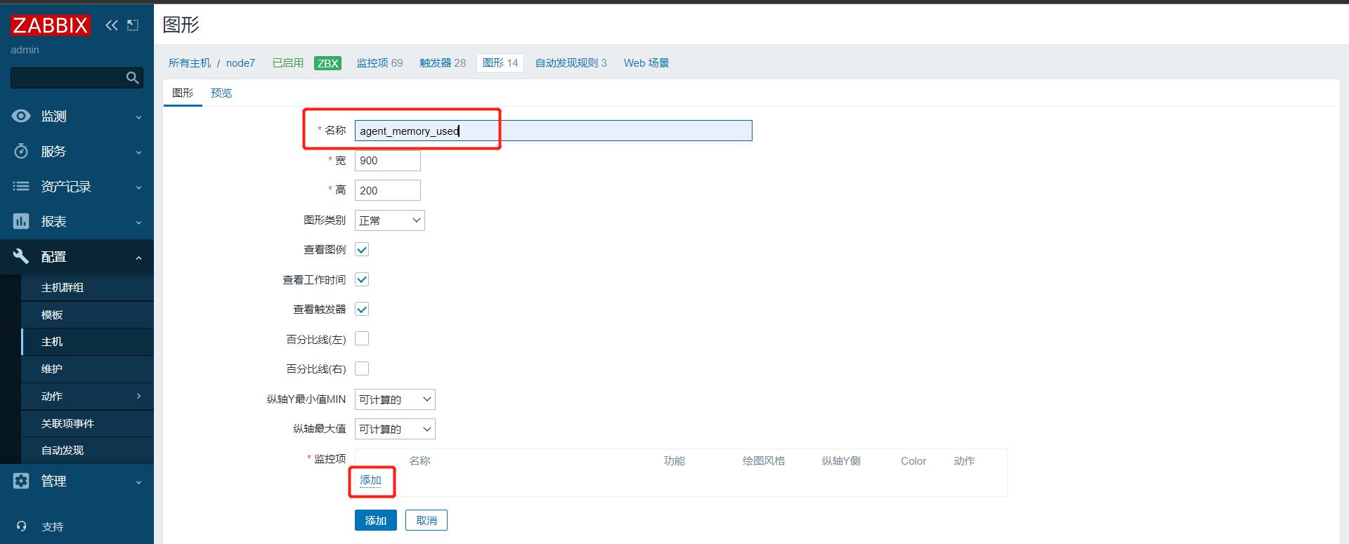

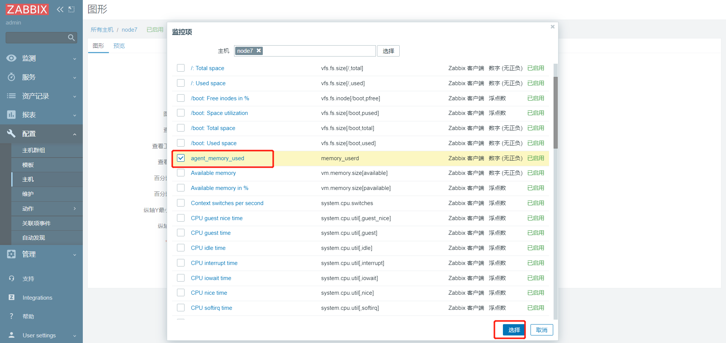

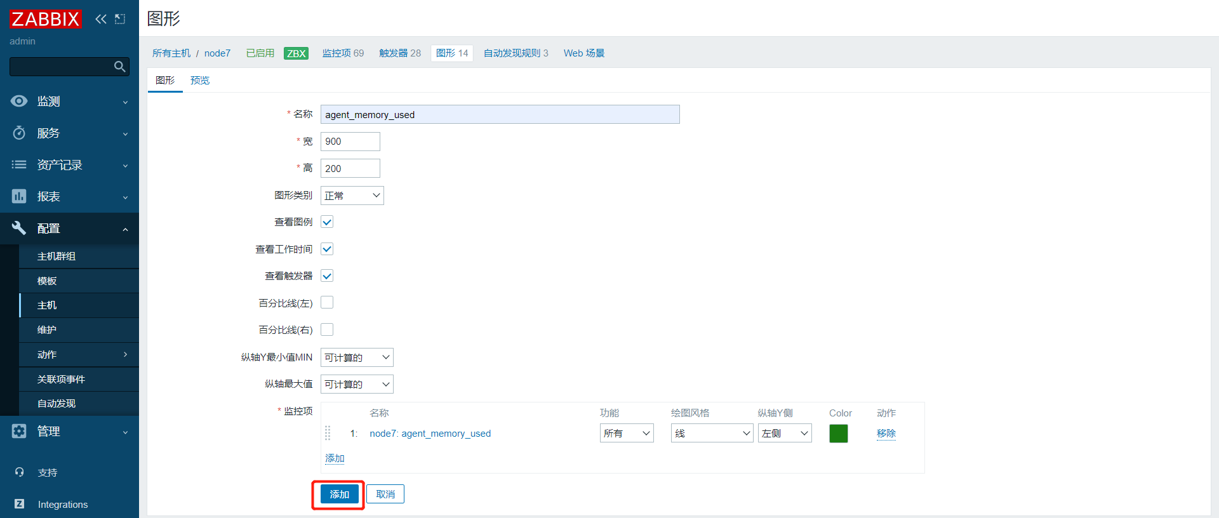

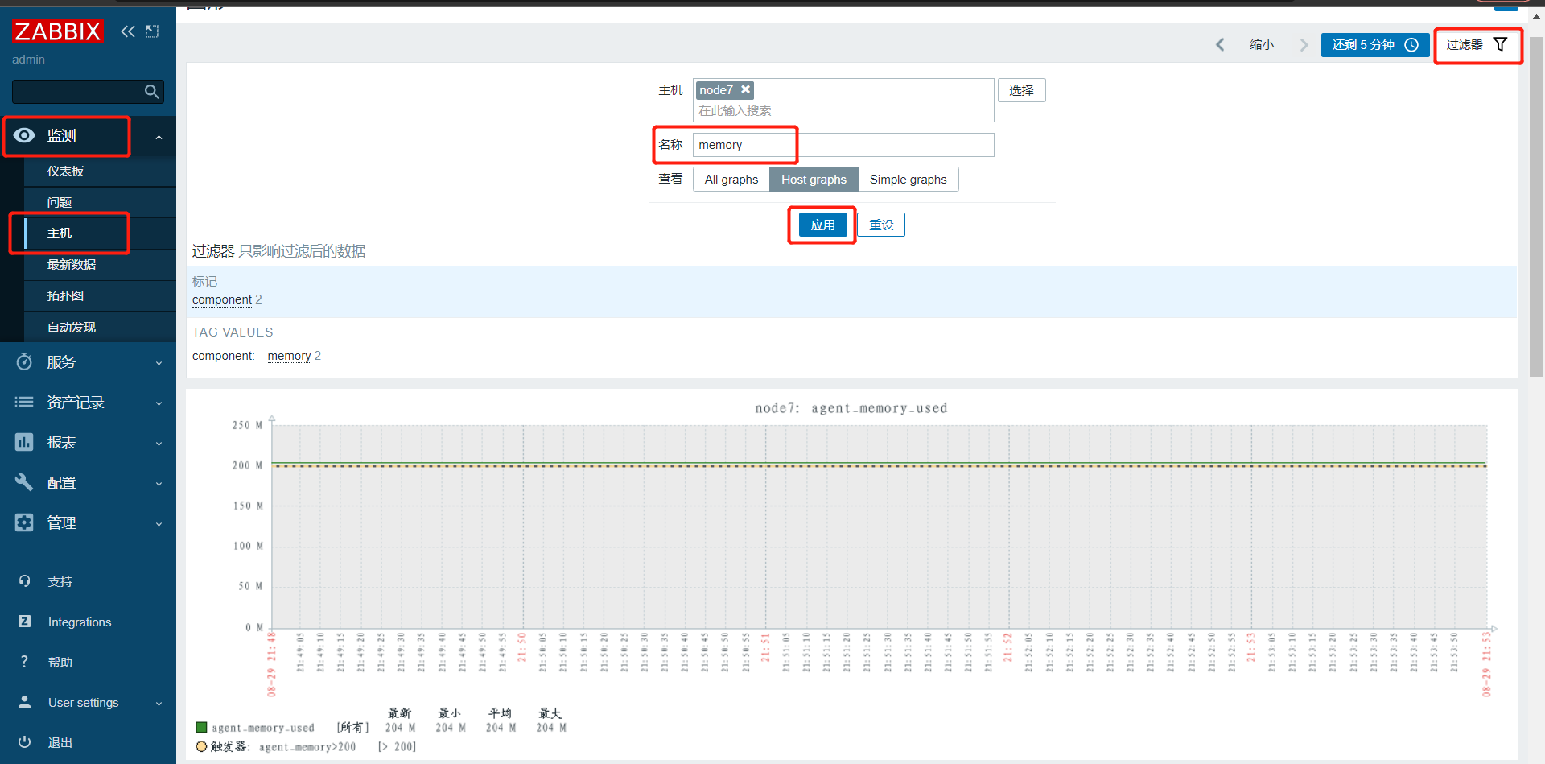

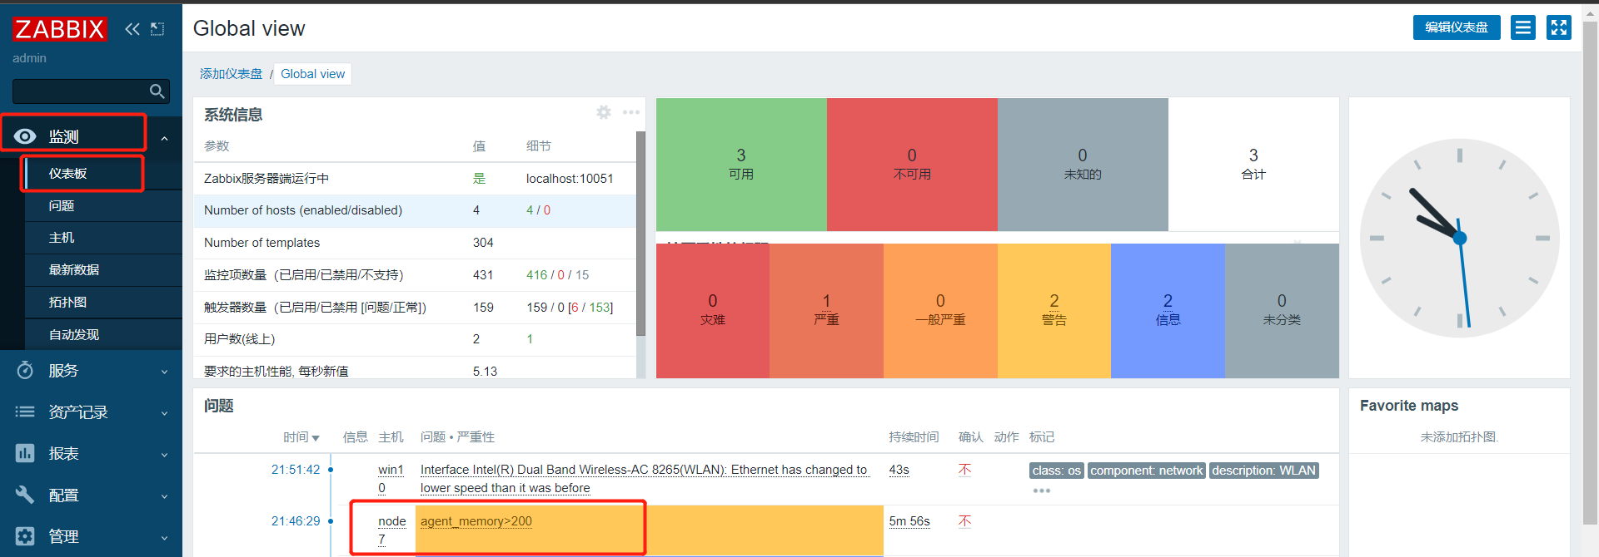

**zabbix邮件报警**

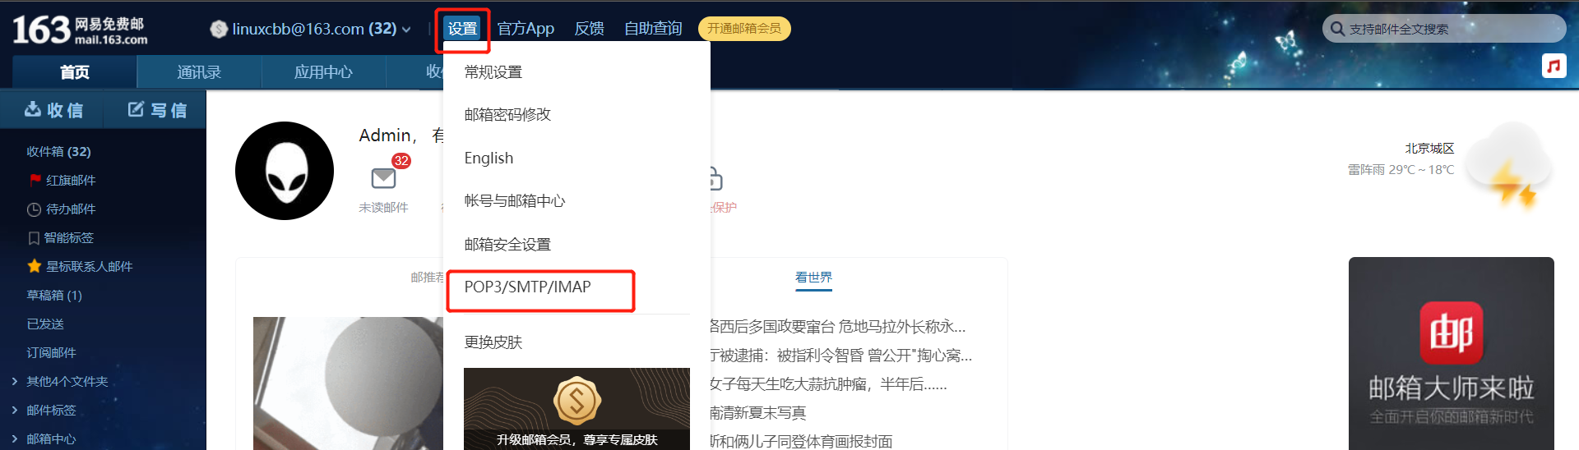

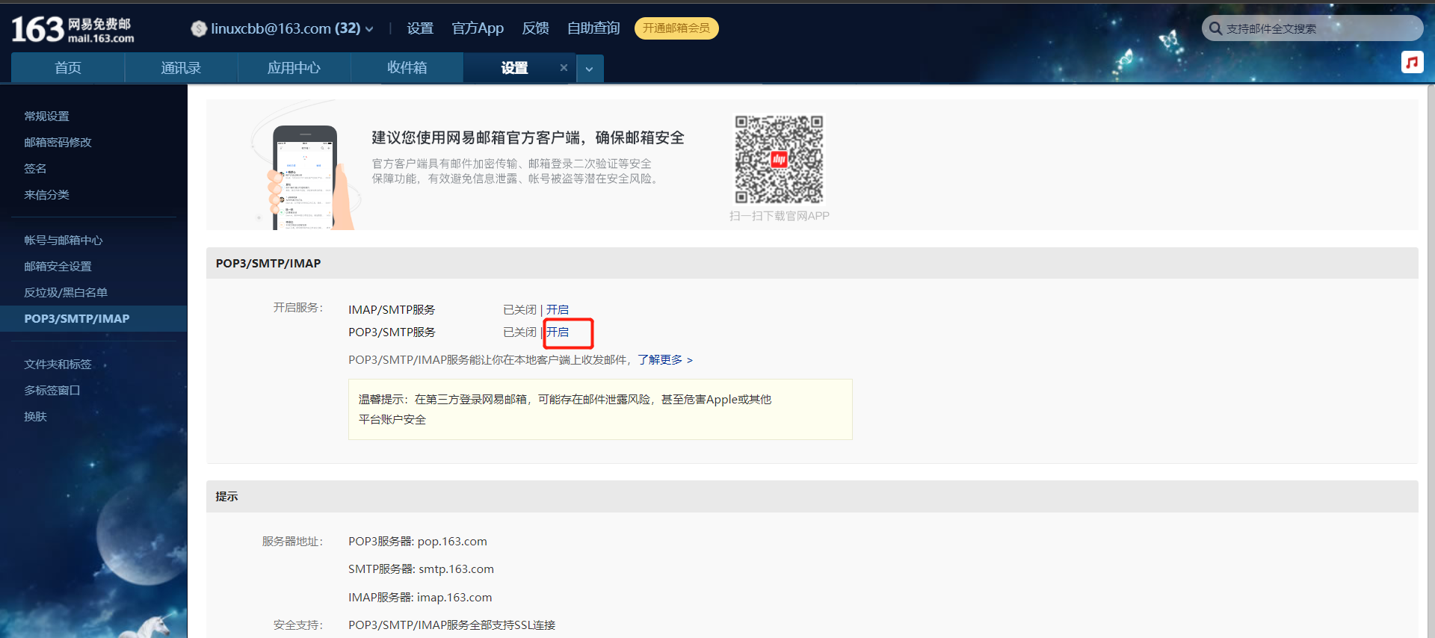

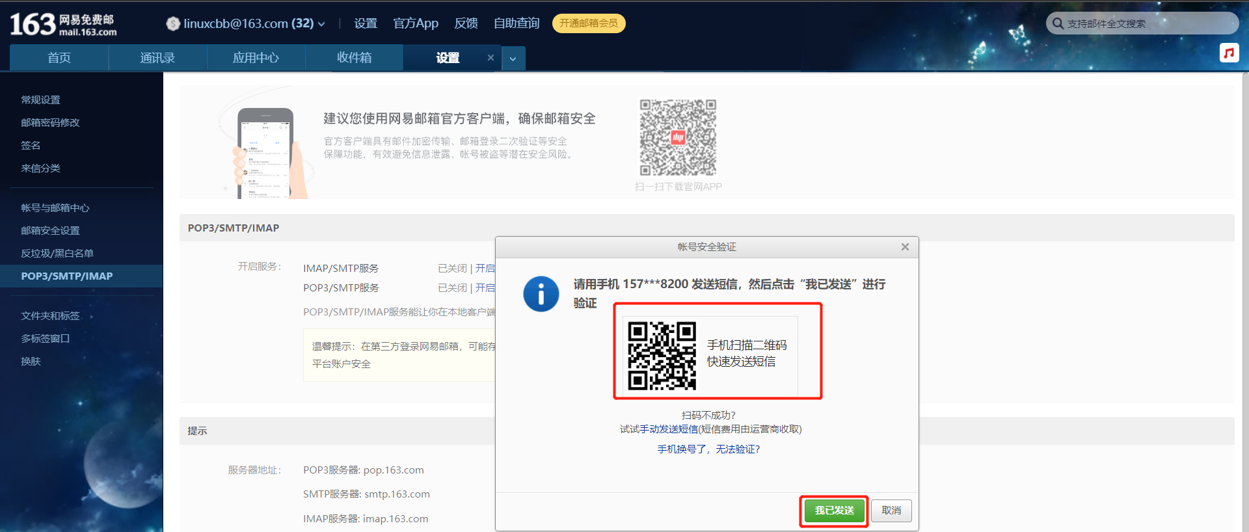

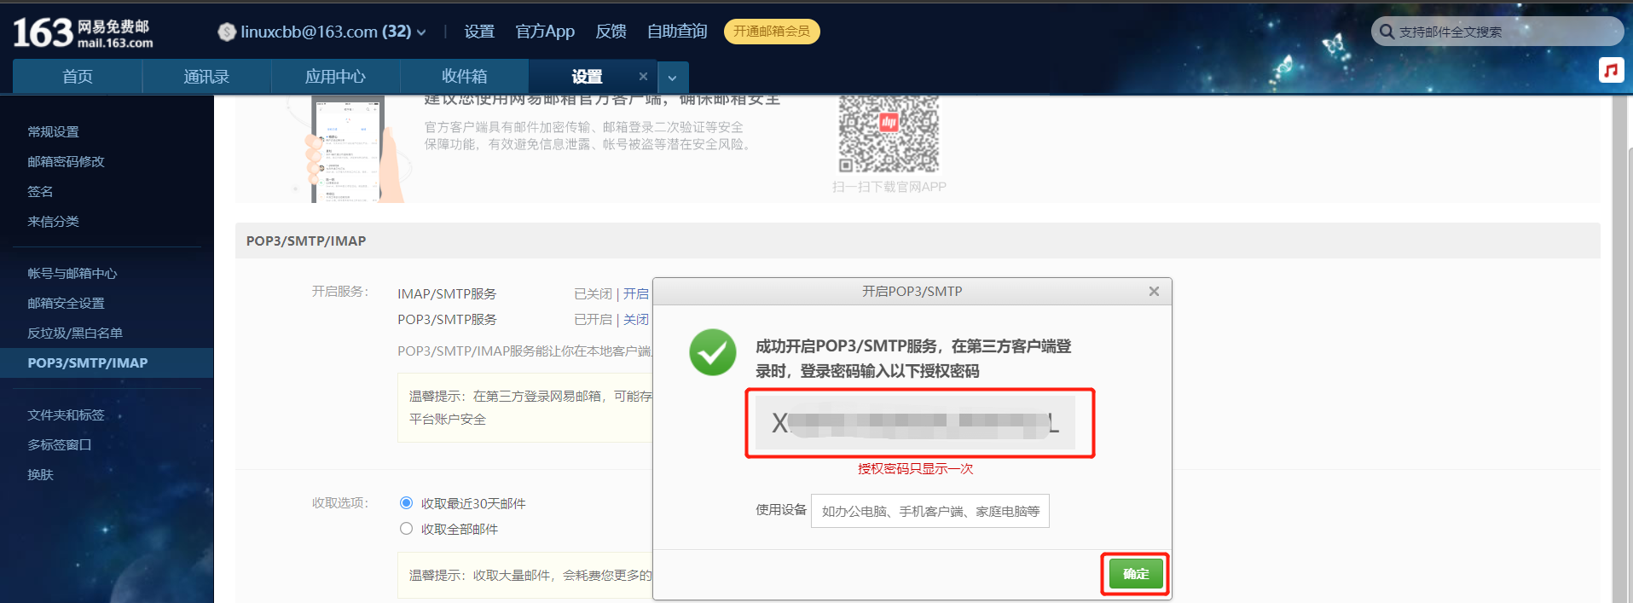

**邮件报警的方式:**

利用邮件smtp协议进行邮件报警

|  |
| --- |
| 故障{TRIGGER.STATUS},服务器:{HOSTNAME1}发生: {TRIGGER.NAME}故障!  告警主机:{HOST.NAME}  告警地址:{HOST.IP}  告警时间:{EVENT.DATE} {EVENT.TIME}  告警等级:{TRIGGER.SEVERITY}  告警信息:{TRIGGER.NAME}  告警项目:{TRIGGER.KEY1}  问题详情:{ITEM.NAME}:{ITEM.VALUE}  当前状态:{TRIGGER.STATUS}:{ITEM.VALUE1}  事件ID:{EVENT.ID}          故障{TRIGGER.STATUS},服务器:{HOSTNAME1}发生: {TRIGGER.NAME}故障已恢复!  告警主机:{HOST.NAME}  告警地址:{HOST.IP}  告警时间:{EVENT.DATE} {EVENT.TIME}  告警等级:{TRIGGER.SEVERITY}  告警信息:{TRIGGER.NAME}  告警项目:{TRIGGER.KEY1}  问题详情:{ITEM.NAME}:{ITEM.VALUE}  当前状态:{TRIGGER.STATUS}:{ITEM.VALUE1}  事件ID:{EVENT.ID}    停止掉zabbix server服务的agent查看邮件效果(等待10分钟)  kill `ps aux|grep zabbix_agent|awk '{print $2}'`        恢复agent  /usr/local/zabbix/sbin/zabbix_agentd |

基于钉钉机器人实现钉钉报警

配置钉钉机器人文档说明:

https://open.dingtalk.com/document/robots/custom-robot-access

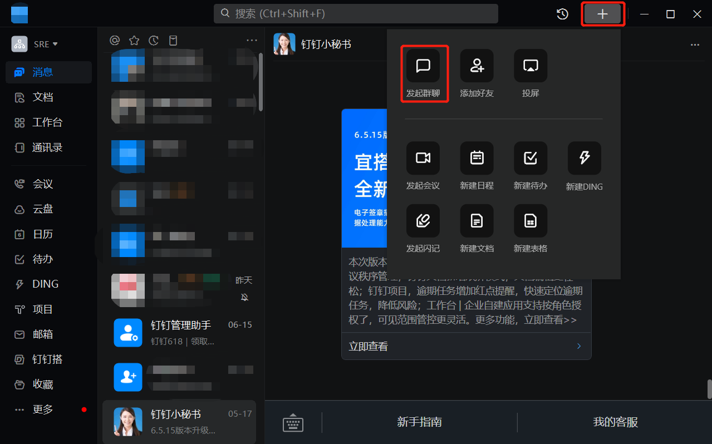

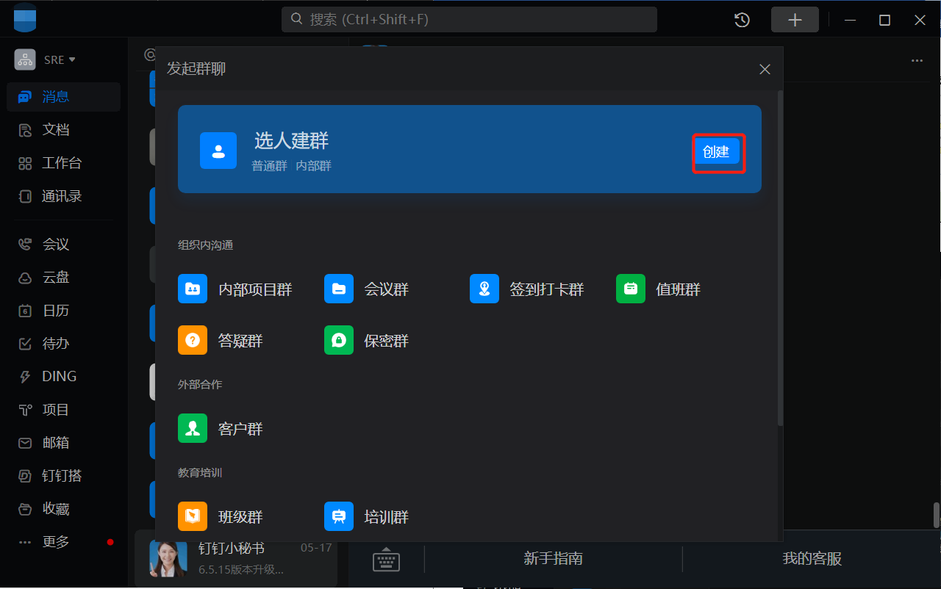

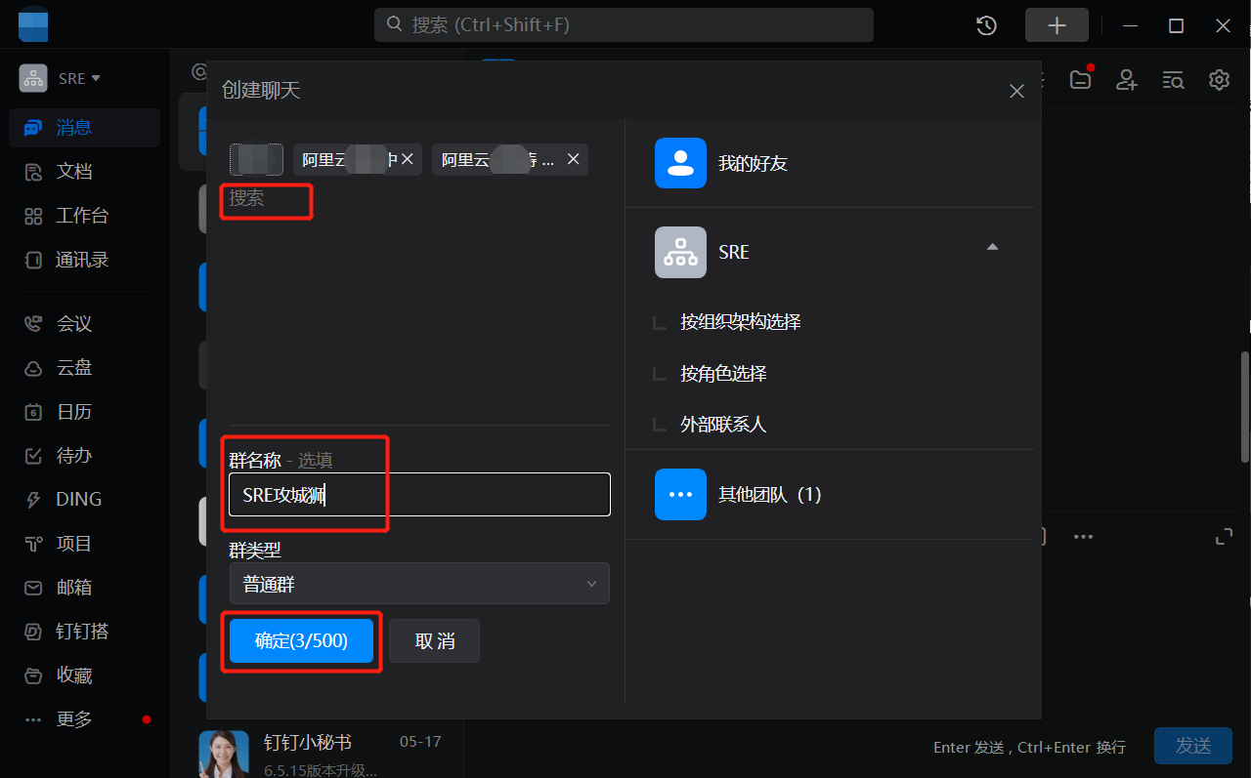

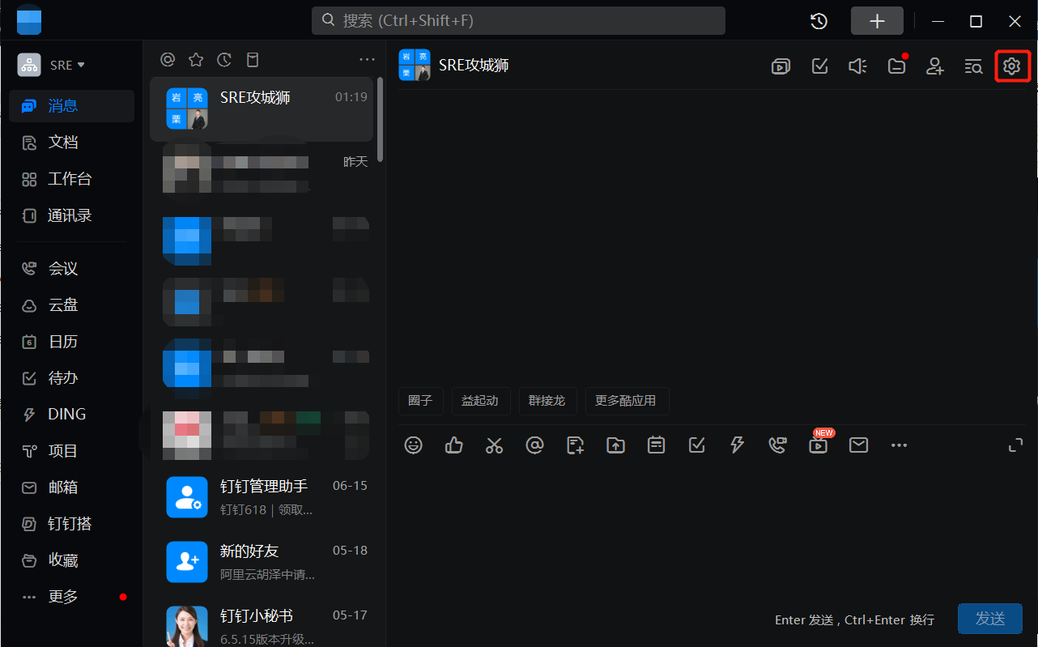

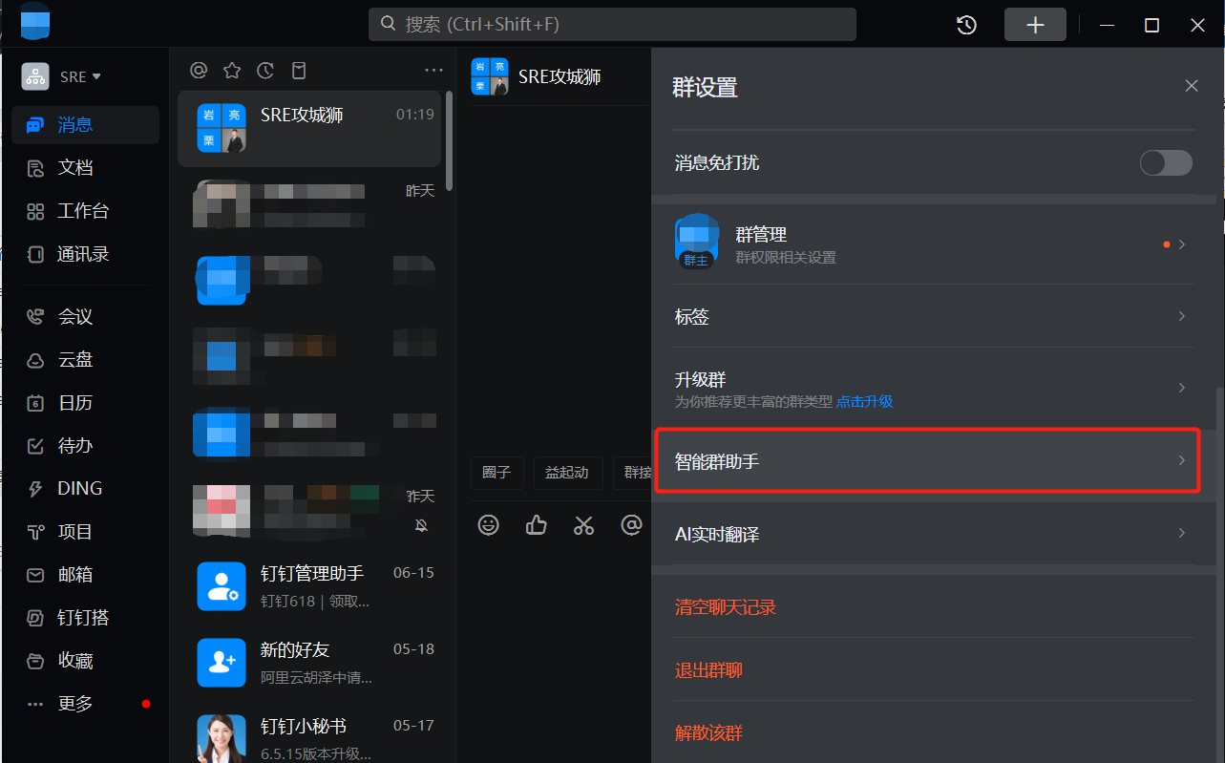

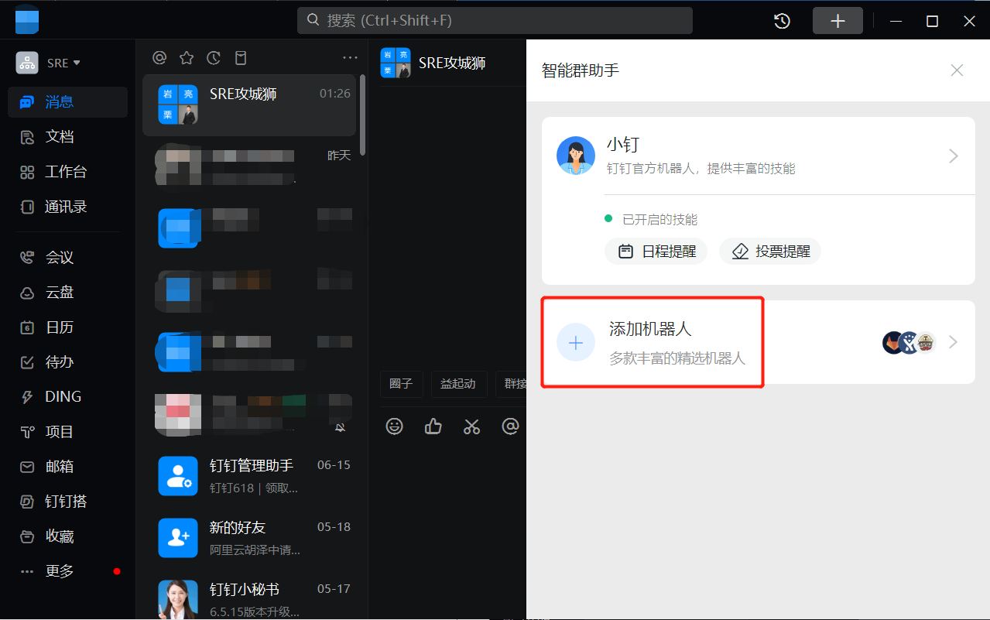

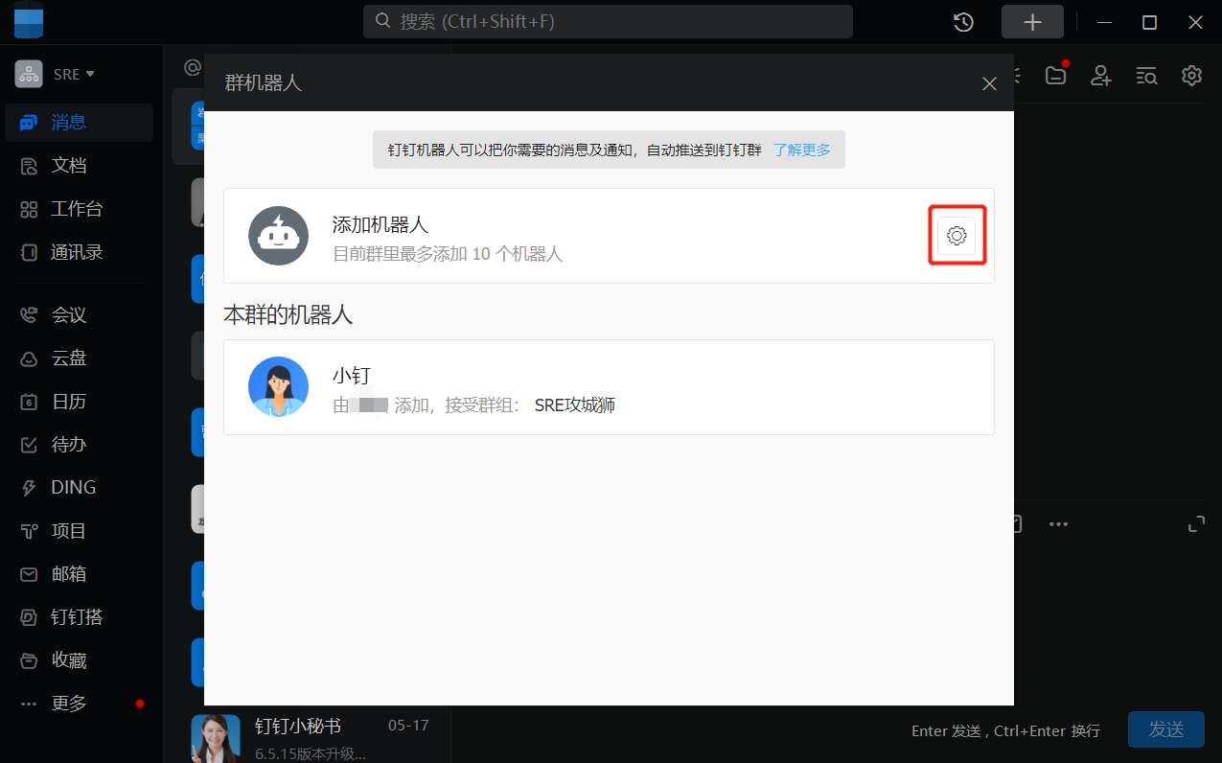

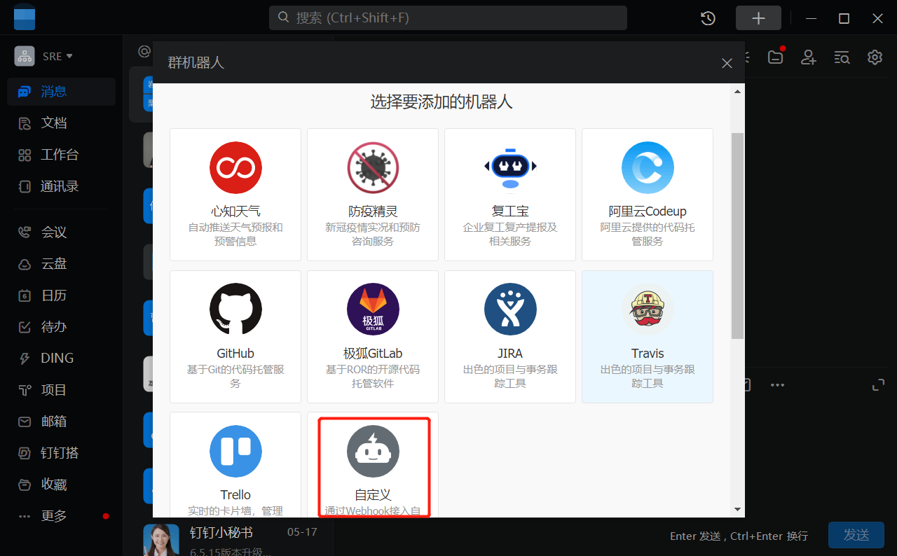

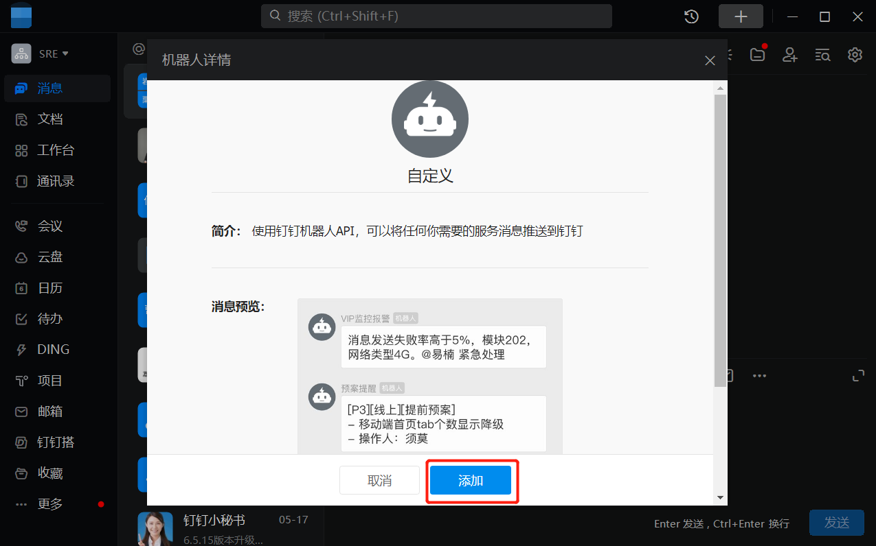

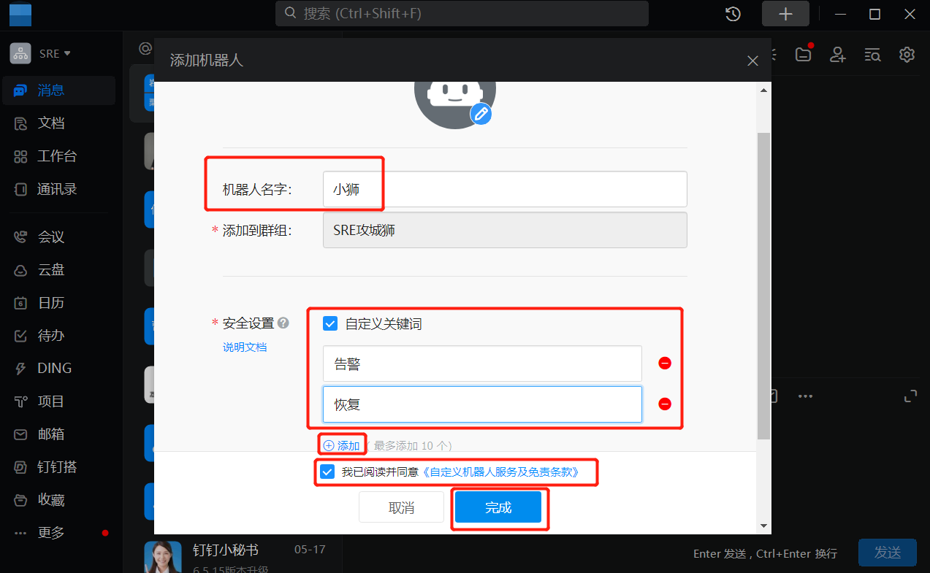

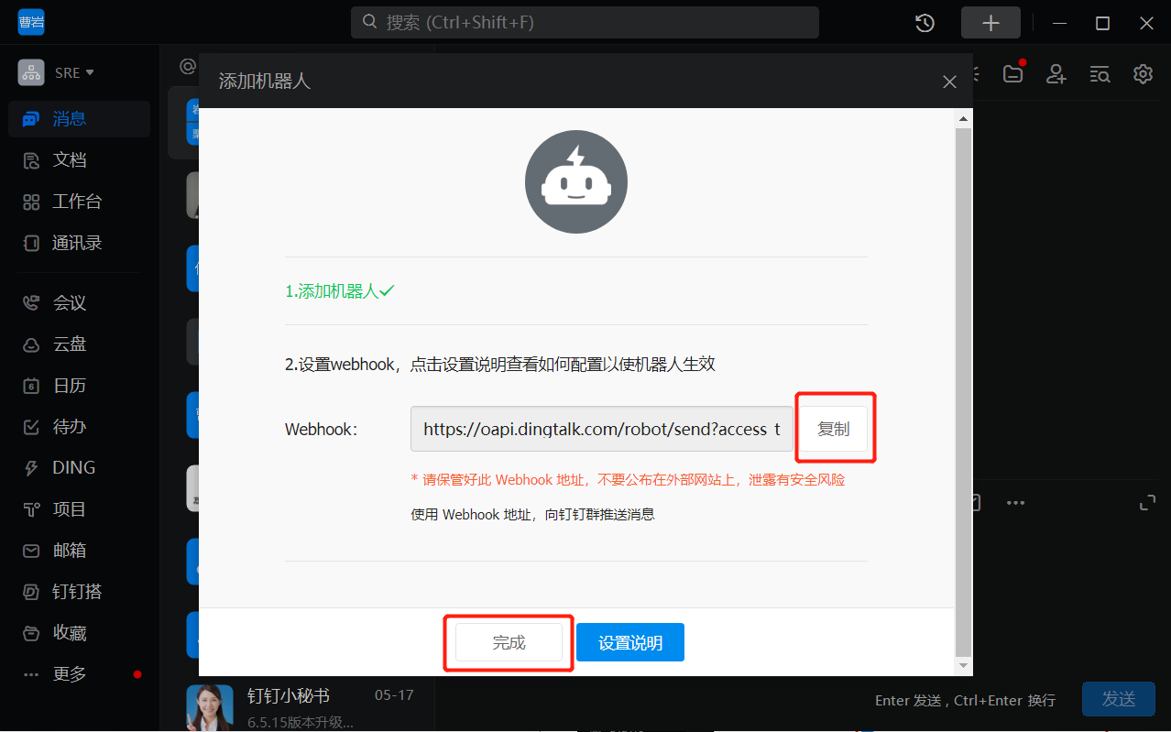

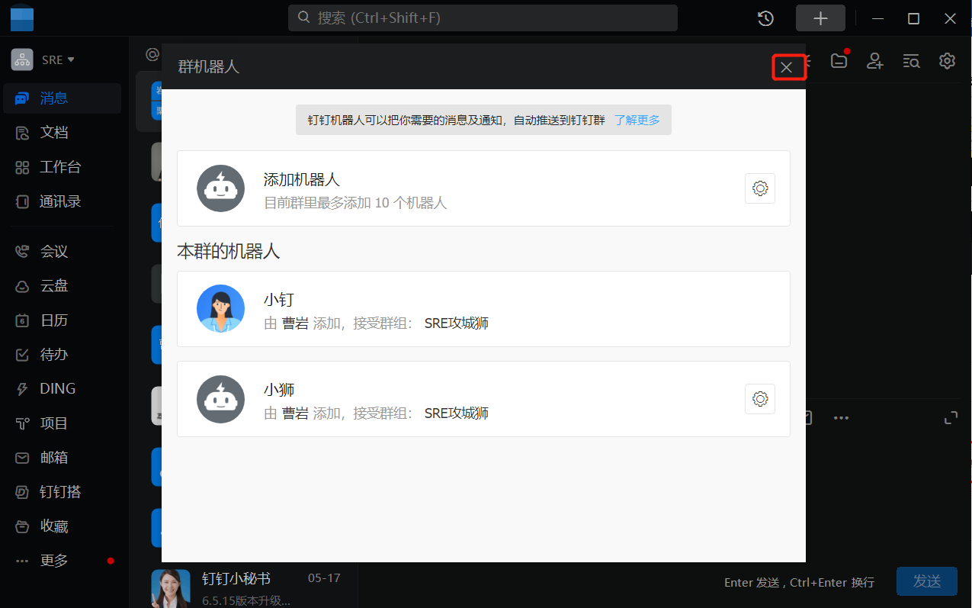

|  |
| --- |
| #脚本格式及先后顺序必须这样写,不然会报格式错误  cat /usr/local/zabbix/share/zabbix/alertscripts/dingding.sh  #!/bin/bash  to="$1"  subject="$2"  text="$3"  /usr/bin/curl 'https://oapi.dingtalk.com/robot/send?access_token=bc6ab0d73871c7b2b9d709295cd93bd70c5a5abe93af9781330a070395217e87' \  -H 'Content-Type: application/json' \  -d '  {  "msgtype":"text",  "text": {  "content":"'"$text"'"  },  "at": {  "atMobiles":[  "15726668200"  ],  }  }'  chown zabbix.zabbix /usr/local/zabbix/share/zabbix/alertscripts/dingding.sh  chmod +x /usr/local/zabbix/share/zabbix/alertscripts/dingding.sh |

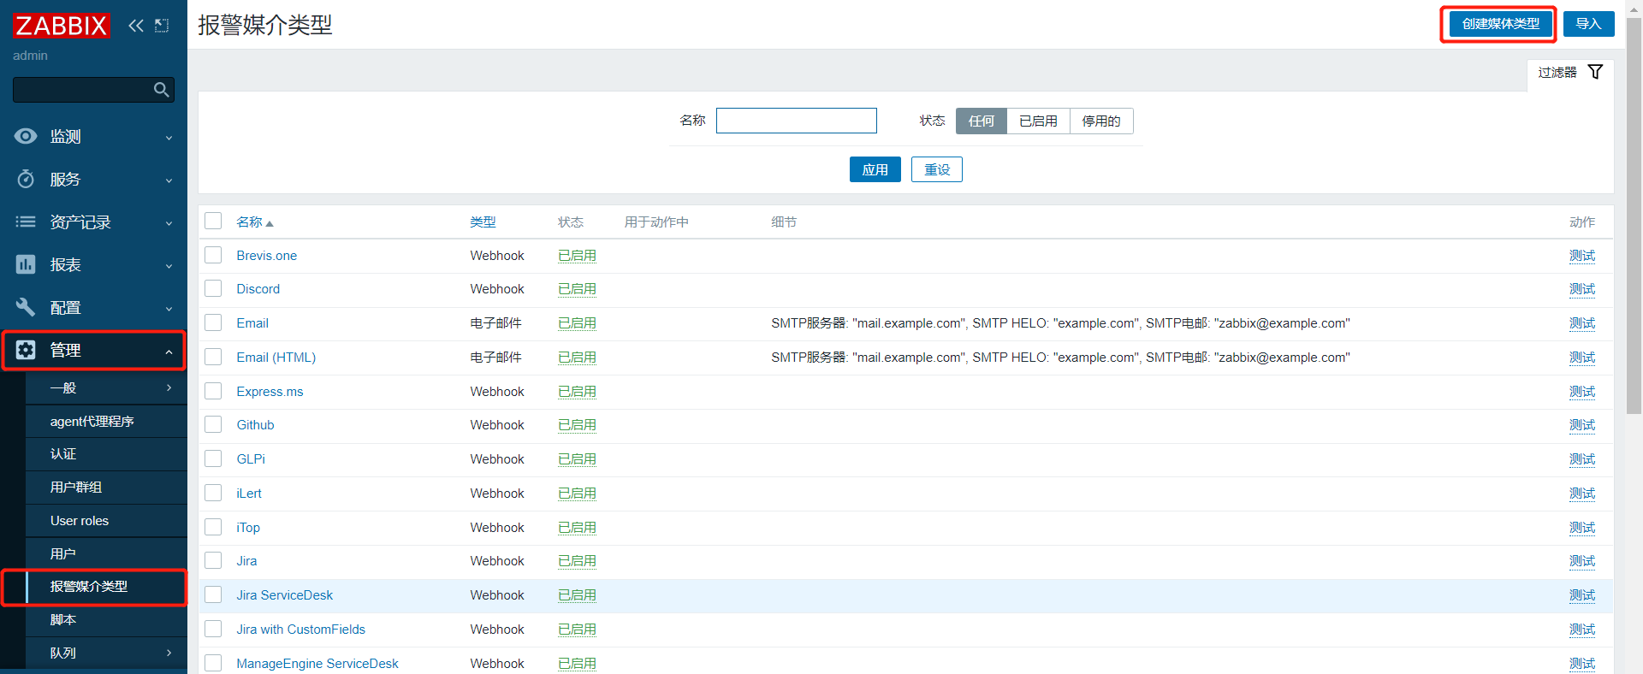

|  |
| --- |
| 脚本参数:  {ALERT.SENDTO}  {ALERT.SUBJECT}  {ALERT.MESSAGE} |

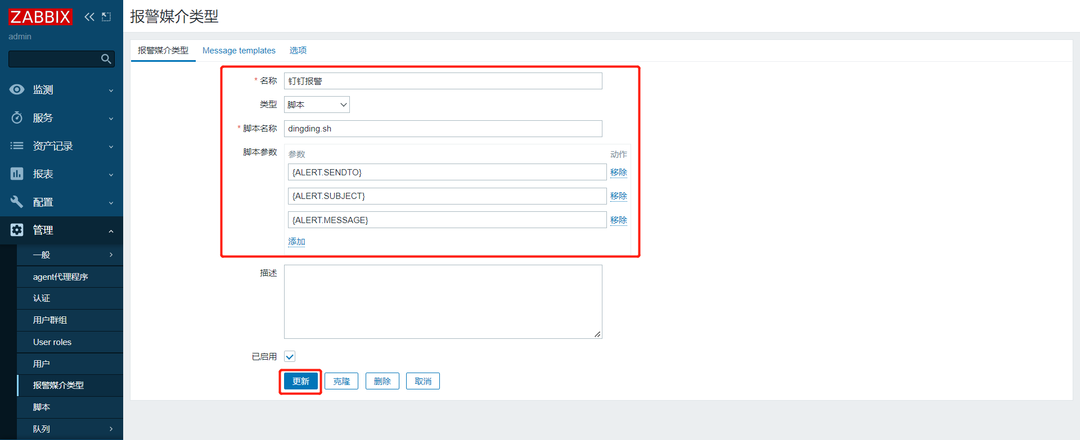

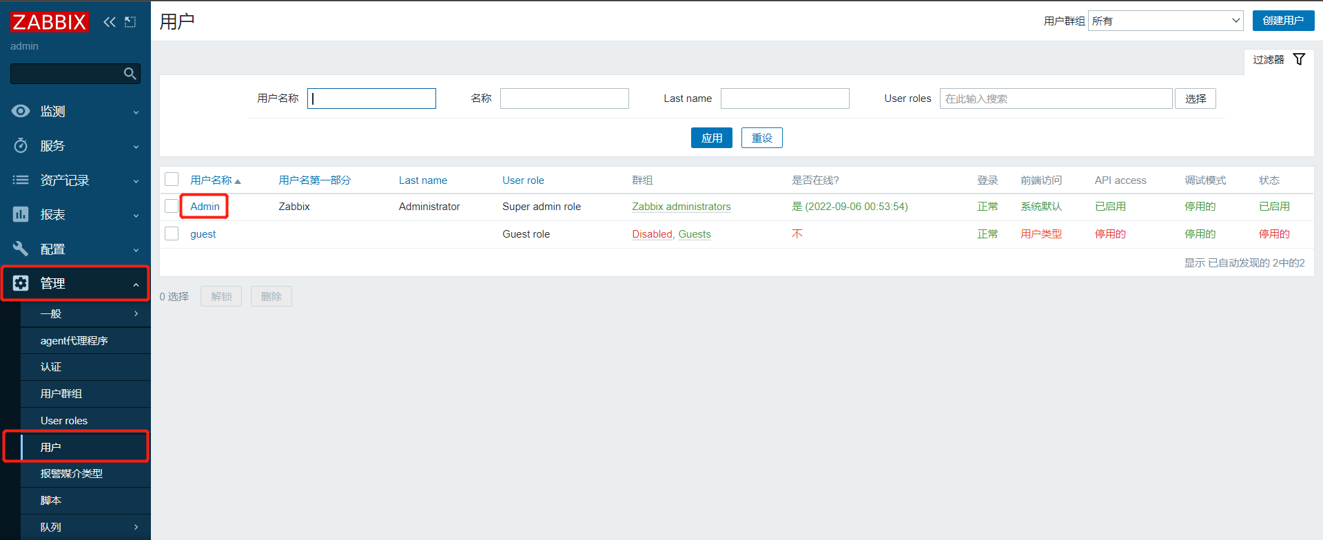

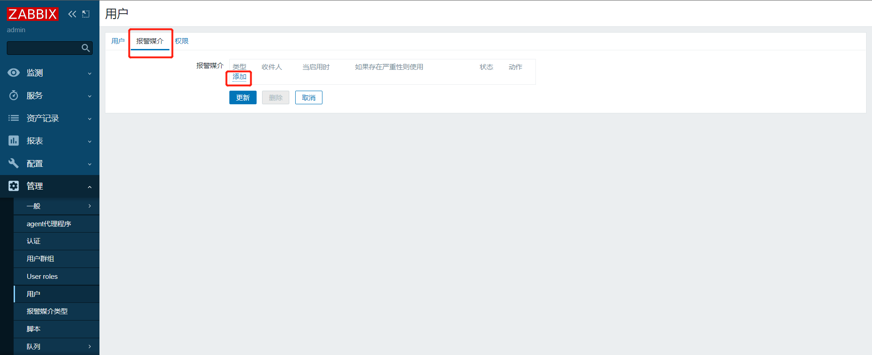

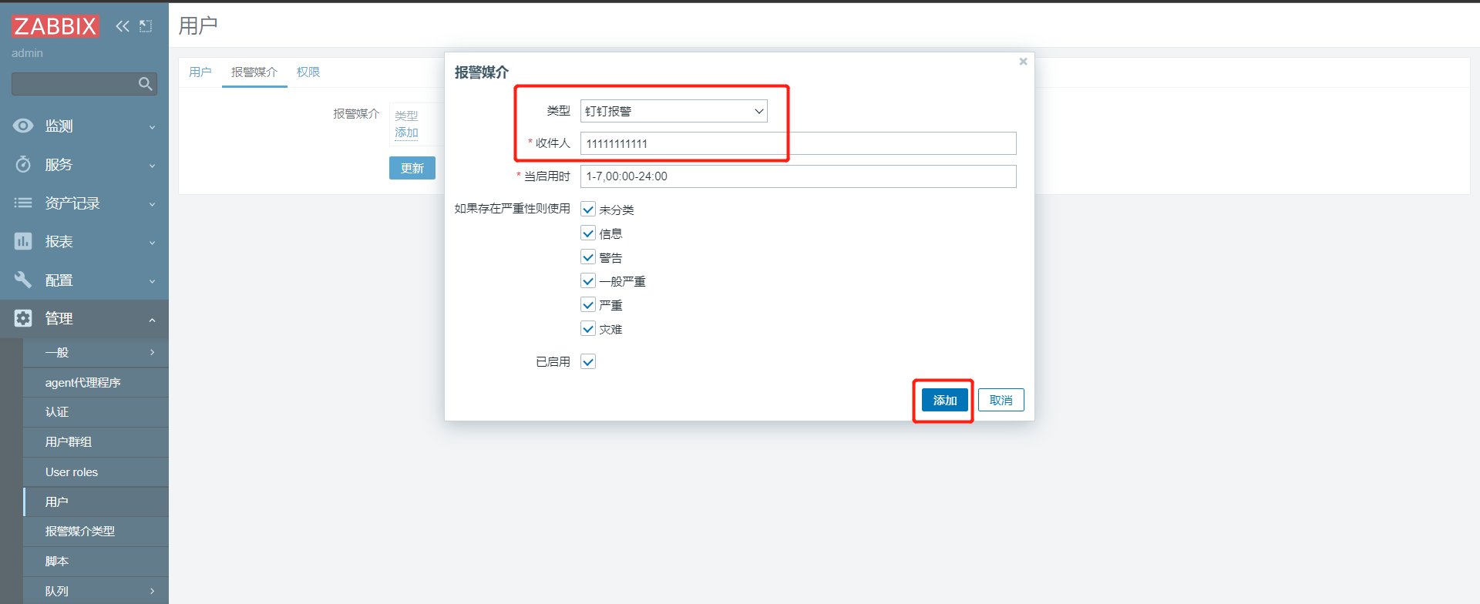

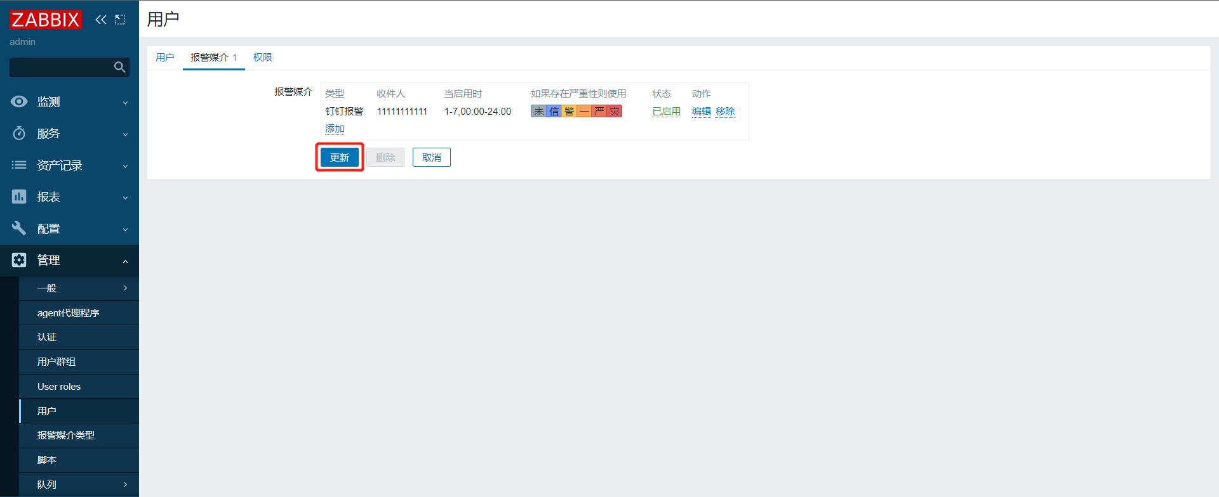

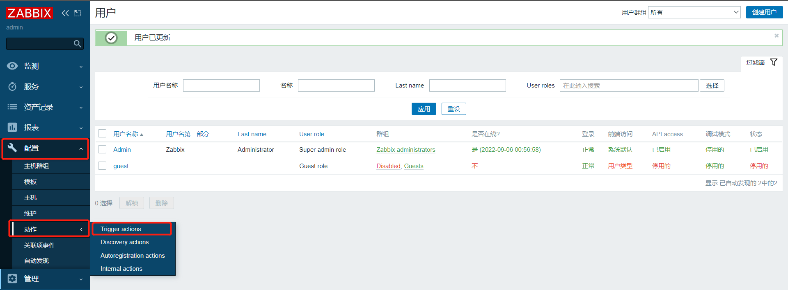

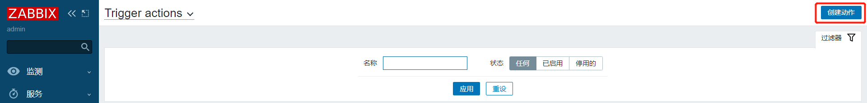

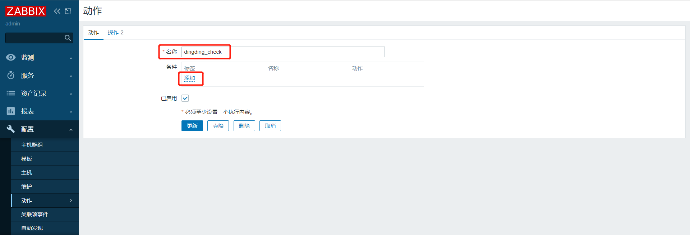

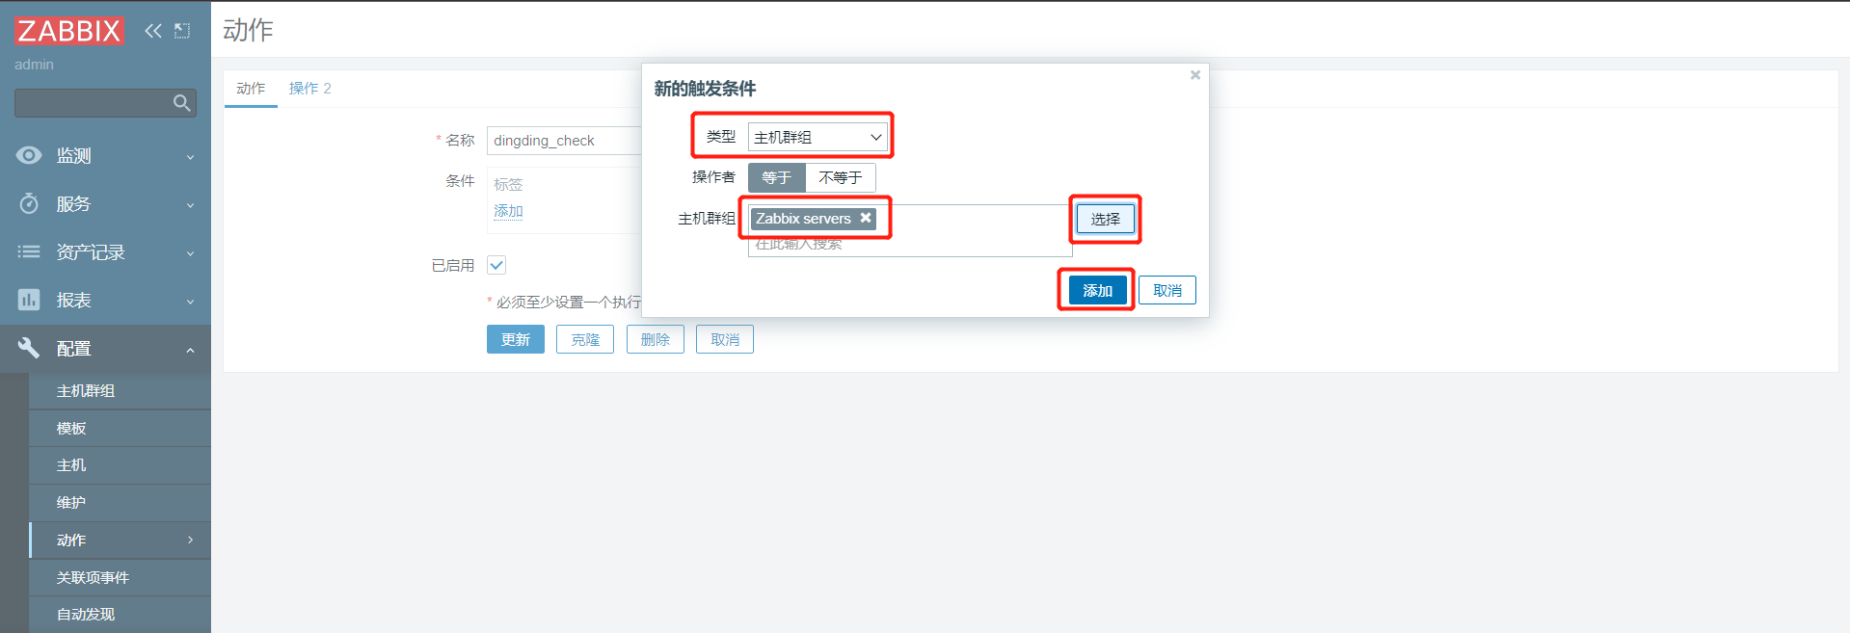

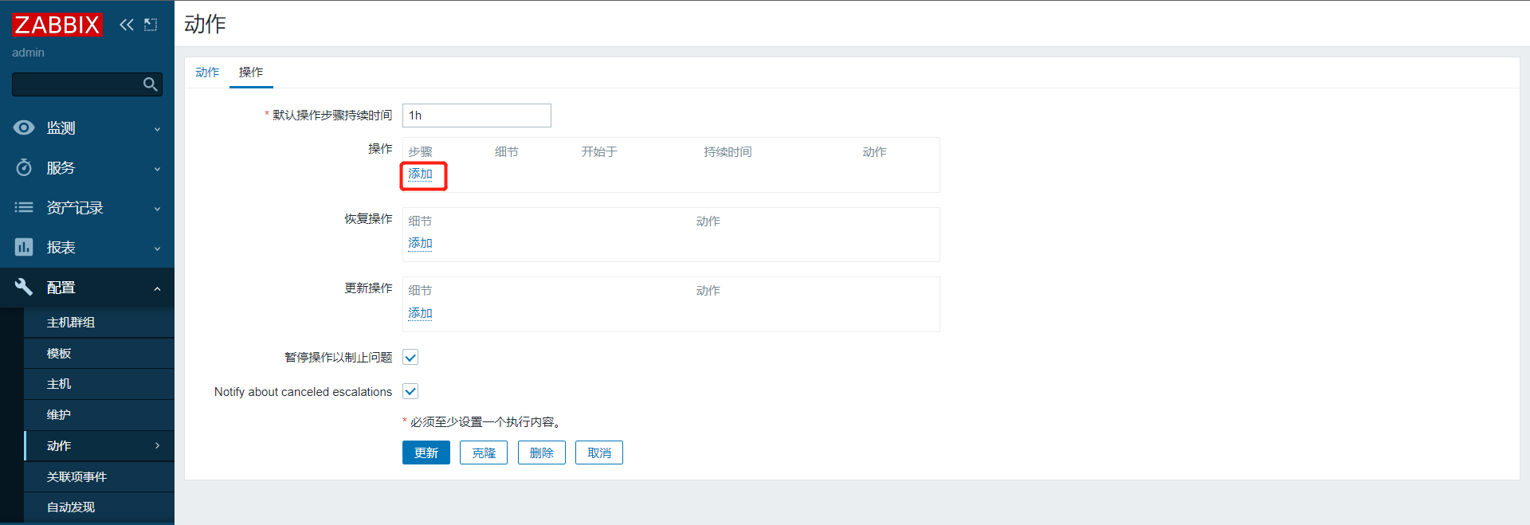

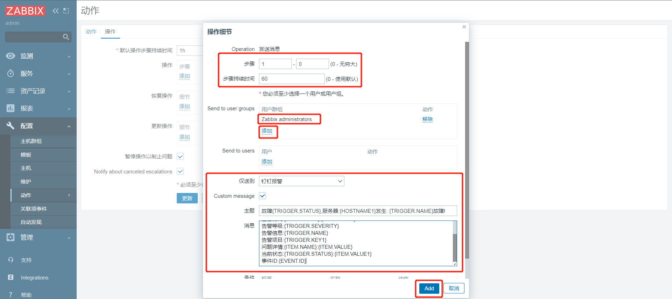

|  |
| --- |
| 报警的主题和消息:  故障{TRIGGER.STATUS},服务器:{HOSTNAME1}发生: {TRIGGER.NAME}故障!  告警主机:{HOST.NAME}  告警地址:{HOST.IP}  告警时间:{EVENT.DATE} {EVENT.TIME}  告警等级:{TRIGGER.SEVERITY}  告警信息:{TRIGGER.NAME}  告警项目:{TRIGGER.KEY1}  问题详情:{ITEM.NAME}:{ITEM.VALUE}  当前状态:{TRIGGER.STATUS}:{ITEM.VALUE1}  事件ID:{EVENT.ID}  恢复的主题和消息:  故障{TRIGGER.STATUS},服务器:{HOSTNAME1}发生: {TRIGGER.NAME}故障已恢复!  告警主机:{HOST.NAME}  告警地址:{HOST.IP}  告警时间:{EVENT.DATE} {EVENT.TIME}  告警等级:{TRIGGER.SEVERITY}  告警信息:{TRIGGER.NAME}  告警项目:{TRIGGER.KEY1}  问题详情:{ITEM.NAME}:{ITEM.VALUE}  当前状态:{TRIGGER.STATUS}:{ITEM.VALUE1}  事件ID:{EVENT.ID} |

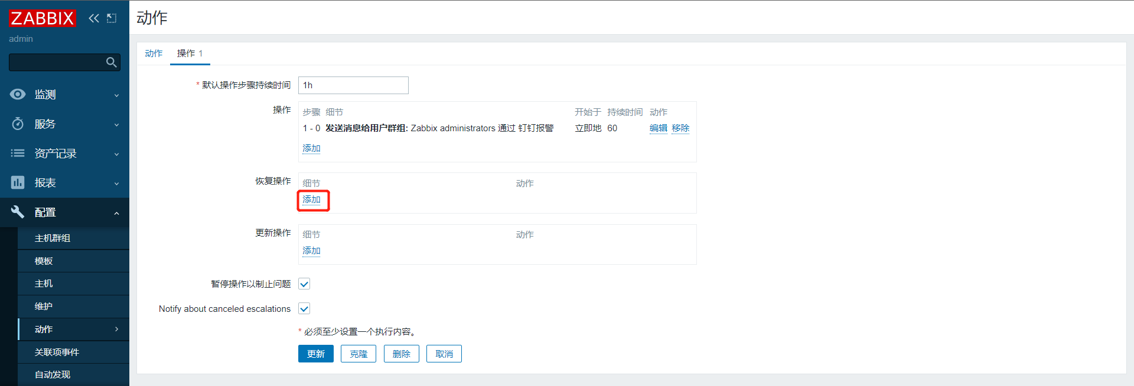

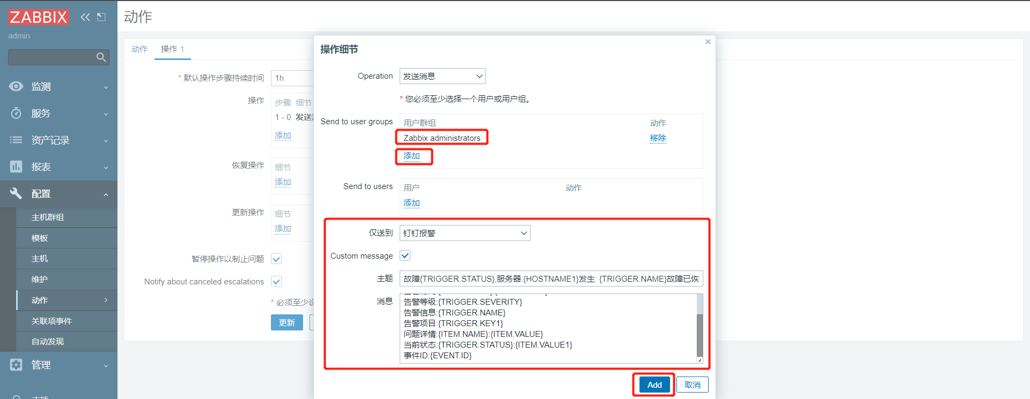

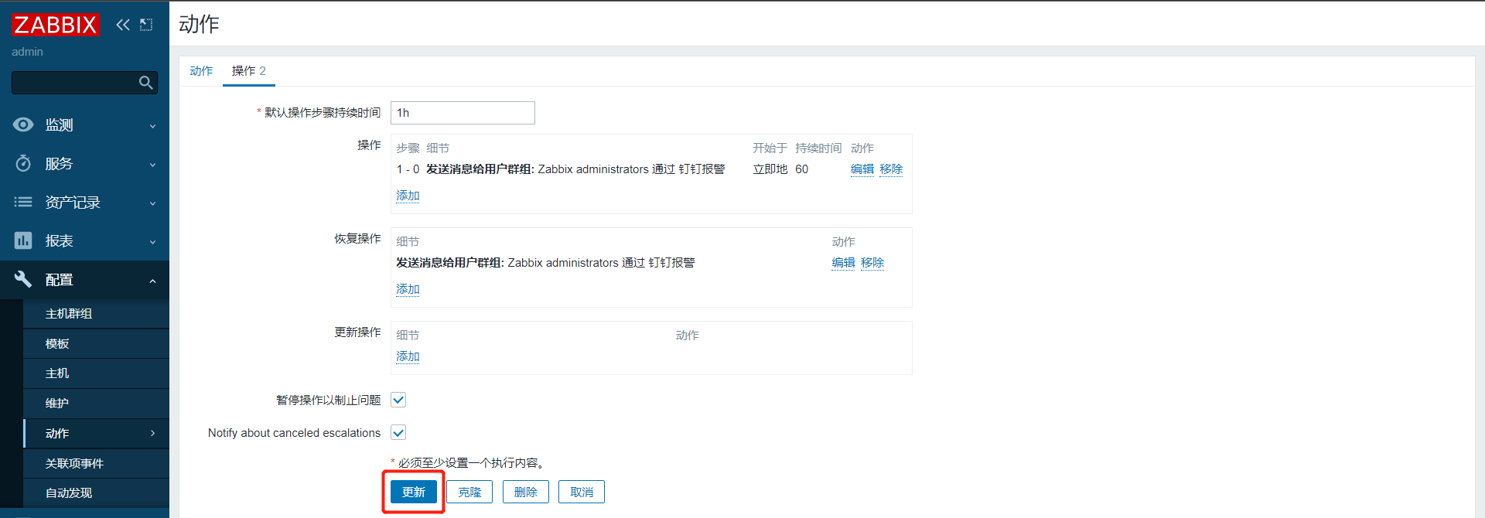

|  |
| --- |
| 停止掉zabbix_agent  kill `ps aux|grep zabbix_agent|awk '{print $2}'`  等待10分钟 |

